德州市二O一五年初中学业水平考试
地理试题
本试题分选择题和综合题两部分。选择题5页，20小题，共20分;综合题3页，5小题，总分共50分。考试时间为60分钟。
注意事项:
1.答卷前，考生务必用。.5毫米黑色签字笔将自己的县(市、区)、学校、姓名、准考证号填写在试题和答题卡规定的位置上。
2.选择题每小题选出答案后，用2B铅笔把答题卡上对应题目的答案标号涂黑;如需改动，用橡皮擦干净后，再选涂其他答案标号。
3.非选择题必须用。.5毫米黑色签字笔作答，答案必须写在答题卡各题目指定区域内的位置，不能写在试卷上;如需改动，先划掉原来的答案，然后再写上新的答案;不能使用涂改液、胶带纸、修正带。不按以上要求作答的答案无效。

选择题(共20分)
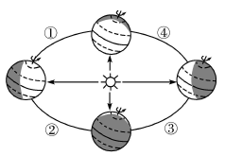
一、选择题（下列各小题的四个选项中，只有一项是最符合题意的。每小题1分，共20分）
1. 2015年2月13日马刺队与火箭队的常规赛于当地时间
20：00在纽约(西五区)开始。CCTV5的现场直播时间
及地球在公转轨道上所在的位置分别是
A.2月13日9时 ① B .2月12日9时 ②
C. 2月12日9时 ③ D. 2月12日9时 ④
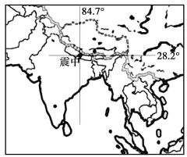
2. 据中国地震台网侧定，2015年4月25日14时11分，尼泊尔(28.2°N，84.7°E)发生8.1级地震，震源深度20千米。此次地震的原因是
A.位于环太平洋地震带上 B.亚洲板块与印度洋板块碰撞挤压
C..印度洋板块与欧亚板块碰撞挤压 D.非洲板块与欧亚板块碰撞挤压
3. 读世界某区域图及四幅气候资料图，图中字母表示叙利亚并与数码代表的气候类型搭配正确的是
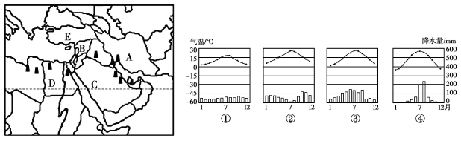
A. A国一③ B. B国一② C. C国一④ D.E国一①
- 下面关于图中四条河流水文特征的叙述，正确的是
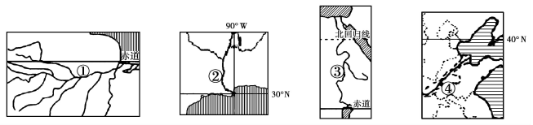
A. ①河流量大，结冰期较短 B. ②、③、④河汛期均出现在夏季
C. 四条河流径流量均没有明显季节变化 D. ①、③、④三条河流含沙量大
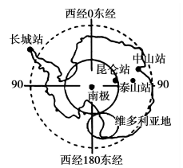
5. 2015年1月中国第31次南极科学考察队抵达南极维多利
亚地，全面铺开维多利亚地基础侧绘等工作，为我国在南极
地区建设第五个科学考察站作前期准备。下列关于南极四
个科学考察站及维多利亚地的叙述，正确的是
A. 全部都有极昼极夜现象
B. 长城站位于东半球
C. 泰山站主体建筑架空有利于防积雪融水进入
D. 每到暖季，维多利亚地沿海一带有成群的企鹅聚集
读日本与欧洲西部图，完成6～7小题。
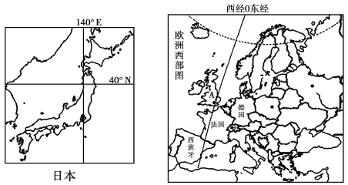
6. 下列关于日本和欧洲西部地区的叙述，正确的是
A. 日本是一个岛国，东临太平洋；欧洲西部濒临太平洋
B. 日本与欧洲西部国家依靠丰富的矿产资源发展成为发达国家
C. 日本与欧洲西部气候深受海洋影响，降水丰沛
D. 地形都是以山地丘陵为主，平原面积狭小
7. 某高中国际班的同学到A国留学，发现A国的饮食以乳畜食品为主，其原因是
A. A国家是经济发达国家，可以从世界各地进日各种食品
B. A国家气候温凉且降水充沛，适宜牧草的生长，畜牧业发达
C. A国家种植业发达 D. A国家的人们擅长狩猎
8. 下列关于热带雨林的叙述，正确的是
A. 热带雨林气候区植被生长旺盛，无节制砍伐后不会造成水土流失
B. 亚马孙热带雨林的主要功能是防风固沙
C. 亚马孙雨林对全球气候调节具有不可替代的作用，被称为“地球之肺”
D. 热带雨林区气候湿热，适宜人类居住
读澳大利亚和美国本土农业带分布图及两国地形剖面图，完成9 ～10题。
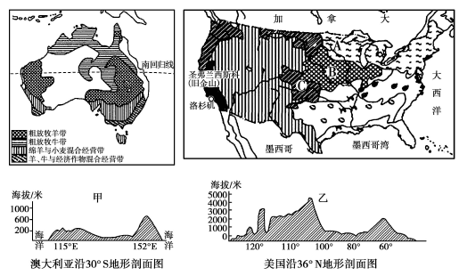
9. 下列关于两国叙述，不正确的是
A. 两国共同的地形地势特征:呈三大纵列带分布，东西两侧高，中间低
B. 两国农业生产的共同特点:地域专业化，机械化水平高
C. 两国均为农产品出日大国，但出日的农产品有所不同
D. 两国经济增长主要依赖于服务业
10. 下列关于美国的叙述，正确的是
A.著名的“硅谷”位于洛杉矶的西南部
B.东部地形以落基山脉为主，煤炭资源丰富
C.A为乳畜带，形成的社会经济条件是城市密集，消费市场广大
D.B是小麦区，所产小麦销往世界各地
11. 贴春联是我国的传统民俗。春联“苗寨黔山黄果树，酒乡赤水”和“沃野龙江稻谷香，林海雪原”反映的省区分别是
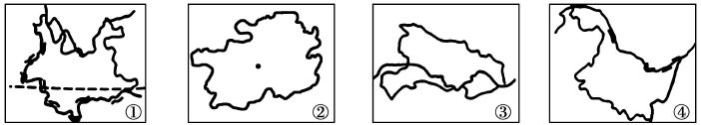
- ①② B. ②④ C. ③④ D. ①④
- 据2011年统计数字，我国耕地总面积为12173万公顷。读下面两幅图，结合所学知识判断下列关于我国土地资源的叙述，不正确的是
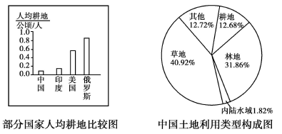
A. 我国土地利用类型齐全，草地占比重最大
B. 我国耕地主要分布在东部季风区的平原和盆地
C. 我国人均耕地面积小，为解决粮食问题可以把草地开垦为耕地
D. 我国耕地总量大，但人均面积很少，不及世界平均水平的一半
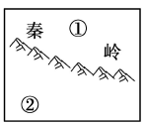
13.关于右图的叙述，正确的是
A. ①区域主要经济作物有棉花、花生、油菜，②区域主要粮食作物是水稻
B. ①区域主要植被类型是亚热带常绿阔叶林，②区域主要是温带落叶阔叶林
C. ①区域地形以平原和高原为主，②区域地形以山地、丘陵为主
D. ①区域年降水量在400mm以下，②区域年降水量在400mm以上
我国国土辽阔，区域差异大。读东北三省和青藏地区图，完成14～15题。

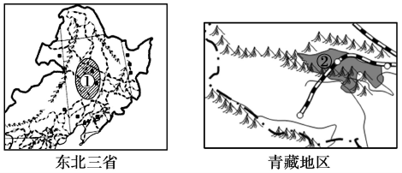
14. 关于两地区地理特征的叙述，正确的是
A. “山环水绕”概括了东北三省的山河大势;“高、寒”是青藏地区显著的自然环境特征
B. 东北三省气候冷湿，辽东半岛长冬无夏;青藏地区光照强，气温日较差大
C. 与东北三省相比青藏地区铁路线稀疏，气候是造成这种差异的最重要因索
D. 东北三省煤、石油等传统能源丰富，青藏地区有丰富的新能源如太阳能、水能
15.图中阴影区域①②分别是松嫩平原和三江源地区，下列关于①②说法正确的是
A.①区域中分布着大面积的黑土地，沃野千里
B.②区域被誉为“中华水塔”，取之不尽，用之不竭
C.①区域种植的农作物因为生长时间较短，各种养分积累多
D.②区域是长江、黄河、雅鲁藏布江上游最主要的水源涵养区
16. 2012年11月10日，习近平主席在APEC欢迎晚宴致辞中讲到:“有人说，现在北京的蓝天是APEC蓝，美好而短暂，过了这一阵就没了，我希望并相信通过不懈的努力，APEC蓝能够保持下去。”为使“APEC蓝”保持下去，下列做法可行的是
①使用纸质贺卡表示祝贺②机动车实行单双号行驶③污染物排放企业全部停产
④禁止燃放烟花爆竹⑤扩大城市绿地面积
A.①③④ B.②③⑤ C.①④⑤ D.②④⑤
17. 下列关于北京的叙述，正确的是
A.我们伟大祖国的首都，是全国政治、经济和文化中心
B.气候是华北平原气候的缩影，属温带大陆性气候
C.利用本地的科技智力资源等优势建立了高新技术产业开发区—中关村科技园区
D.全国重要的交通枢纽城市，从德州到北京乘坐京广线铁路列车是最便捷的交通方式
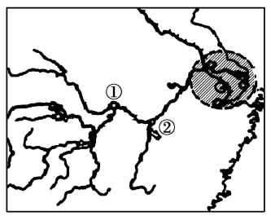
18. 关于长江中下游平原的说法，不正确的是
A.本区自然条件优越，物产丰富，索有“鱼米之 乡”美称
B.城市、工业沿江分布，①是武汉，地处长江、 赣江、京广铁路交汇处
C.图中阴影区域是沪宁杭工业基地，它是全
国最大的综合性工业基地
D.②是湖日，它是长江中游与下游的分界点
19. 珠江三角洲发展外向型经济的优势条件是
A.热带季风气候，水热条件好 B.京广、京沪铁路直通本区
C.矿产资源和能源充足 D.位于我国东南沿海，且毗邻港澳
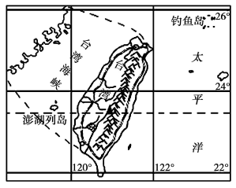
20. 台湾省自古以来就是中国的神圣领土。结合台湾省简图，判断下列叙述不正确的是
A.台湾岛东临太平洋，西隔台湾海峡与香港、澳门相望
B.受地形因索的影响，铁路环岛修建
C.台湾岛以山地为主，森林面积广阔，既有热带、亚热带植被，也有温带、寒温带景观
D.钓鱼岛位于台湾岛的东北方向，钓鱼岛及其附属岛屿自古以来就是我国的神圣领土

综合题(共30分)
二、综合题(共30分)
1. 读“我国东南沿海某地区等高线地形图”，回答下列问题。(5分)
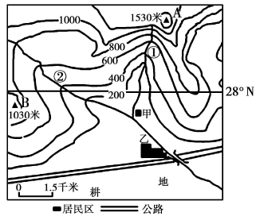
(1)描述图示区域内地势特点_______________________。
(2)为促进当地旅游业发展，计划在①②两条河流中海拔200-600米之间河段开展大众化的漂流活动，应选择_____________________，理由是____________________________________。
(3)如果此时测得山顶B处的气温为15. 80C，则山顶A的气温是__________________。
(4)当前徒步旅行已经成为一种较为流行的旅行方式，但在野外徒步旅行时易迷失方向。
请你为野外徒步旅行者提供一种判定方向的方法。
2. 阅读图文资料，回答下列问题。(7分)
材料一 莫斯科时间2015年5月9日，俄罗斯举行盛大庆典，纪念卫国战争胜利70周年，国家主席习近平和来自世界约20个国家和地区及国际组织领导人出席红场阅兵仪式。中国、印度、独联体国家等的方队也参加了阅兵。
材料二 俄罗斯与印度简图
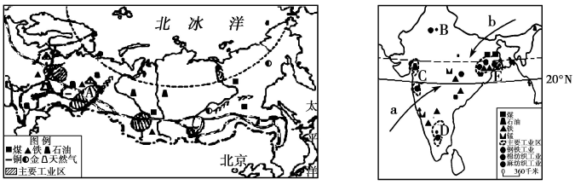
（1） 红场是俄罗斯的著名广场，位于首都莫斯科市中心，它位于__________平原上。
（2） 从图中可看出，俄罗斯和印度各有一条重要的地理纬线穿过，但两国所处的温度带却大不相同，试分析说明原因。
(3)印度是典型的热带季风气候分布区，一年之中有旱季和雨季之分，每年6—9月盛行_______ 季风(填箭头代号a或b及风向名称)，降水丰沛，为雨季。
(4)俄罗斯和印度在工业分布上的相同点是_______________。A是_________工业区。
(5)近年来，印度的软件产业令世界瞩目，其中___________(填字母及名称)是印度的软件产业中心，被称为印度的“硅谷”。
3. 东南亚和撒哈拉以南的非洲大部分国家属于发展中国家，两个地区的自然环境、历史文化及风土民情各具特色。读图回答下列问题。(5分)
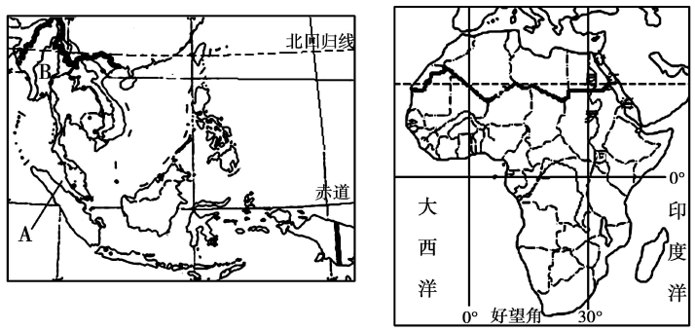
(1)据图归纳两个地区在陆地组成上有何不同:____________________。
(2)东南亚是世界著名的稻米生产和出日地区，请从气候角度分析东南亚盛产稻米的原因。
(3)A是__________，是沟通印度洋与太平洋的咽喉要道。
(2)东南亚旅游业发展迅速，丰富的旅游资源吸引着世界各地的游客，其中B国有著名的旅游景点___________。
(5)撒哈拉以南的非洲因物产丰富索有“世界原料仓库”之称，而且也是许多热带经济作物的原产地，如_____________(至少填两种)。
4. 阅读图文资料，回答下列问题。(7分)
材料一 “一带一路，，即丝绸之路经济带和海上丝绸之路，其核心是构建以能源合作为主轴，以基础设施建设和贸易投资便利化为两翼，以核能、航天卫星、新能源等高新领域
合作为引领的发展战略。
材料二 “丝绸之路经济带”，是在古丝绸之路概念基础上形成的一个新的经济发展区域。“丝绸之路经济带”的提出，给沿线各国家和地区带来新的发展机遇。新疆维吾尔自治区作为“丝绸之路经济带”核心区，它独特的区位优势和向西开放的窗口作用将更为突出。
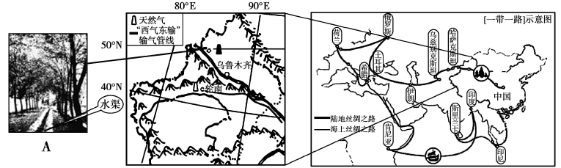
(1)与古代“妊绸之路”相比，现代“丝绸之路”首要交通运输方式是铁路运输。在我国境内，依托的主要交通干线是_________线、兰新线和北疆线。
(2）请分析说明新疆人口和城市分布特点及原因。
(3)来到新疆，常能听到当地人自豪的说唱顺口溜——“吐鲁番葡萄哈密的瓜，下野地的西瓜甜又沙，伽师甜瓜甜掉牙，来到新疆不想家”。试分析新疆瓜果品质优良的原因是____________________。
(2)西气东输工程是我国新世纪的四大工程之一，请你分析该工程的实施对东部
地区的影响。
(5)根据A图示位置，结合该城市地理环境特点判断城市绿化带中水渠的主要作用是_____________________。
5. 美国记者斯诺《西行漫记》中对我国某地形区有一段描述“有的山丘像巨大的城堡，有的像成队的猛玛，有的像滚圆的大馒头，有的像被巨手撕裂的岗峦，上面还留着粗暴的指痕……”。读图回答下列问题。(6分)
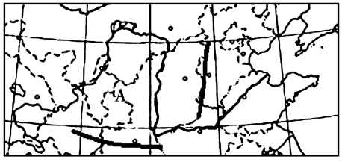
（1）图中A所在地形区为______________，是中国生态环境最脆弱的地区之一，地表形态表现为_______________。
（2）该地形区地理位置比较特殊，在地形、气候、植被以及农业生产等方面均表现出明显的过渡性。其中在农业生产方面表现为____________。
（3）该地形区所在地是我国西电东送工程的重要能源输出地，主要能源种类是___________________。
（4）图示地区中我国第二大河下游河道的特点是_____________，此河段初冬初春季节会出现_____________________现象。

德州市二0一五年初中学业水平考试
地理试题参考答案及评分标准
选择题(共20分)
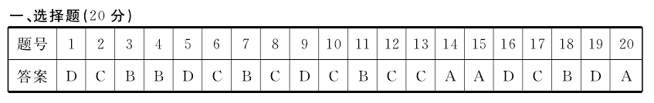
综合题(共30分)
二、综合题(共30分)
1.(5分)
(1)北高南低
(2)选在②河流上，等高线比较稀疏，坡度较缓(2分)
(3)12. 8°C
(4)利用太阳或北极星、利用罗盘或指南针、手表定位、UPS导航、地形、地物特征判断(任答一种)
2.(7分)
(1)东欧
(2)俄罗斯北部有北极圈穿过，领土大部分位于中高纬度，热量带以北温带为主，小部分处 在寒带;印度北部有北回归线穿过，领土大部分位于低纬度，热量带以热带、亚热带(或北 温带)为主。(2分)
（3） a 西南 (4)靠近原料(矿)产地 乌拉尔 (5)D 班加罗尔
3.(5分)
(1)东南亚陆地组成以半岛和岛屿为主，撒哈拉以南非洲以大陆为主
(2)气候湿热，雨热同期(高温多雨，雨热同期)
(3)马六甲海峡
（4）仰光大金塔 （5)咖啡、油棕、可可、香蕉
4.(7分)
(1)陇海(1分)
(2)城市和人日主要分布在绿洲地带，呈线状、点状分布(1分) 水源充足;地形平坦;土壤肥沃(答两条1分，水源充足必答，其它答出1点即可)
（3)日照时间长(光照充足);昼夜温差大，养分积累多，农产品品质优良。(2分)
（4）缓解能源供应紧张局面;优化能源消费结构，改善环境。（1分)
(5)灌溉(1分)
5.(6分)
(1)黄土高原 千沟万壑、支离破碎(沟壑纵横)
(2)从农耕区向牧区过渡 (3)煤炭 (4)地上河(悬河) 凌汛

